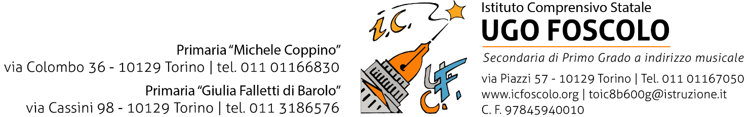

AUTOCERTIFICAZIONE NON POSSESSO VOUCHER (Regione Piemonte)
(da compilare a cura del/della dichiarante)

DICHIARAZIONE SOSTITUTIVA DI ATTO DI NOTORIETÀ
art. 46 DPR 28 dicembre 2000 n. 445

Il/la sottoscritto/a ____________________________________________________________________
Nato/a a ___________________________ il ___________
Codice Fiscale ____________________________
Residente in _______________________________________________________________________
Via/Piazza ____________________________________________________________________ n. ____
Consapevole delle sanzioni penali previste dall’articolo 76 del DPR 28 dicembre 2000, n. 445 in caso di dichiarazioni mendaci,
DICHIARA DI NON ESSERE BENEFICIARIO, alla data odierna, di voucher a qualsiasi titolo emessi dalla Regione Piemonte o da altri enti pubblici o privati.
Luogo______________
Data _________

Firma __________________________

Allegato: fotocopia di un documento d’identità in corso di validità

